Дата __________________________________
Тема: Двоичное представление данных
Цели урока:
предметные – обобщѐнные представления о различных способах представления информации; представления о преобразовании информации из непрерывной формы в дискретную; понимание сущности двоичного кодирования; умение кодировать и декодировать сообщения по известным правилам кодирования; понимание роли дискретизации информации в развитии средств ИКТ.
метапредметные – понимание общепредметной сущности понятия «знак»; общеучебные умения анализа, сравнения, классификации; понимание универсальности двоичного кодирования;
личностные – представления о языке, его роли в передаче собственных мыслей и общении с другими людьми, навыки концентрации внимания.
Решаемые учебные задачи:
1) расширение и систематизация представлений учащихся о знаках и знаковых системах; систематизация представлений о языке как знаковой системе; установление общего и различий в естественных и формальных языках; систематизация знаний о формах представления информации;
2) рассмотрение сущности процесса дискретизации информации; систематизация представлений о двоичном кодировании; рассмотрение общей схемы перевода символов произвольного алфавита в двоичный код; выявление взаимосвязи между разрядностью двоичного кода и возможным количеством кодовых комбинаций; обоснование универсальности двоичного кодирования.
 | Этапы урока | Материал ведения урока | Деятельность учащихся | УУД на этапах урока
1 | Организационный момент |  | Дети рассаживаются по местам. Проверяют наличие принадлежностей. | Регулятивные УУД:  - умение ставить учебную задачу, называть цель, формулировать тему  Личностные УУД:  - формирование навыков самоорганизации  - воспитание требований безопасности  - развитие логического мышления  Познавательные УУД:  - развитие познавательной активности  - развитие читательских навыков, умения поиска нужной информации в тексте, выборочно передавать содержание текста;  - умение кратко формулировать мысль  - умение обрабатывать информацию и делать вывод;
2 | Запись домашнего задания. | § 1.4 РТ. №38,40,41 | Работа с дневниками
3 | Проверка домашней подготовки | Опрос через систему тестирования | Выполняют тест на компьютере, результат виден сразу
4 | Формулирование темы урока | На слайде представлен логотип ноутбука VAIO компании SONY.  Что напоминает изображение этого логотипа? (В логотипе VAIO, бренда персональных компьютеров компании Sony, буквы V и A образуют синусоидальный график волны, а буквы I и O — двоичный код, единицу и ноль. Таким образом логотип отражает соединение аналоговых и цифровых технологий в одном целом.) | - отвечают что им напоминает графическое изображение логотипа  - тема урока: Двоичное представление данных;
5 | Объяснение темы  Работа с рабочей картой урока | Работа с рабочей картой | - Во время объяснений темы делают заметки и заполняют карту урока, выполняя различные задания.
6 | Закрепление, выполнение практической работы | По таблице с двоичными кодами расшифровать и построить рисунок в системе программирования Кумир | Выполняют практическую работу (ниже) | Коммуникативные УУД:  формирование владения монологической и диалогической формами речи с грамматическими и синтаксическими нормами родного языка.  Личностные УУД:  Развитие умений применять знания на практике
7 | Итоги урока, рефлексия | Оцени себя:  Напишите на листочках «Глупый вопрос»  - Дети анонимно пишут вопросы (или описывают, что вызвало у них затруднения) по теме.  - Учитель собирает «урожай» вопросов и вместе с учениками разбирает их. | - записывают анонимные вопросы | Личностные УУД:  - развитие самооценки

- Л.Л. Босова, А.Ю. Босова « Информатика 7 класс». Бином. 2023.
- Л.Л. Босова, А.Ю. Босова. Методическое пособие. 7 класс
Практическая работа
Описание: Даны алгоритмы для исполнителя Чертёжник. Нужно представить координаты для перемещения из двоичного вида в обычный, используя специальную таблицу с кодами.
Таблица 1 Двоичные коды
число | двоичный код | число | двоичный код
-4 | "0000" | 4 | "1000"
-3 | "0001" | 5 | "1001"
-2 | "0010" | 6 | "1010"
-1 | "0011" | 7 | "1011"
0 | "0100" | 8 | "1100"
1 | "0101" | 9 | "1101"
2 | "0110" | 10 | "1110"
3 | "0111" | 11 | "1111"

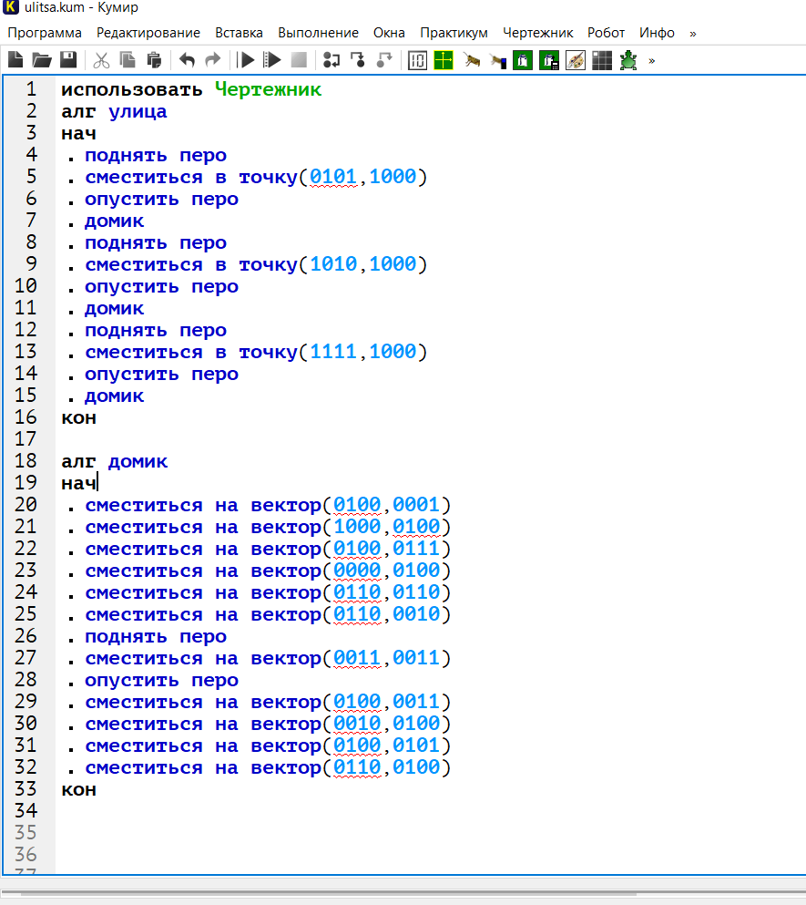
Рисунок 1 Пример алгоритма для исполнителя Чертежник

